2B 鍾文俊
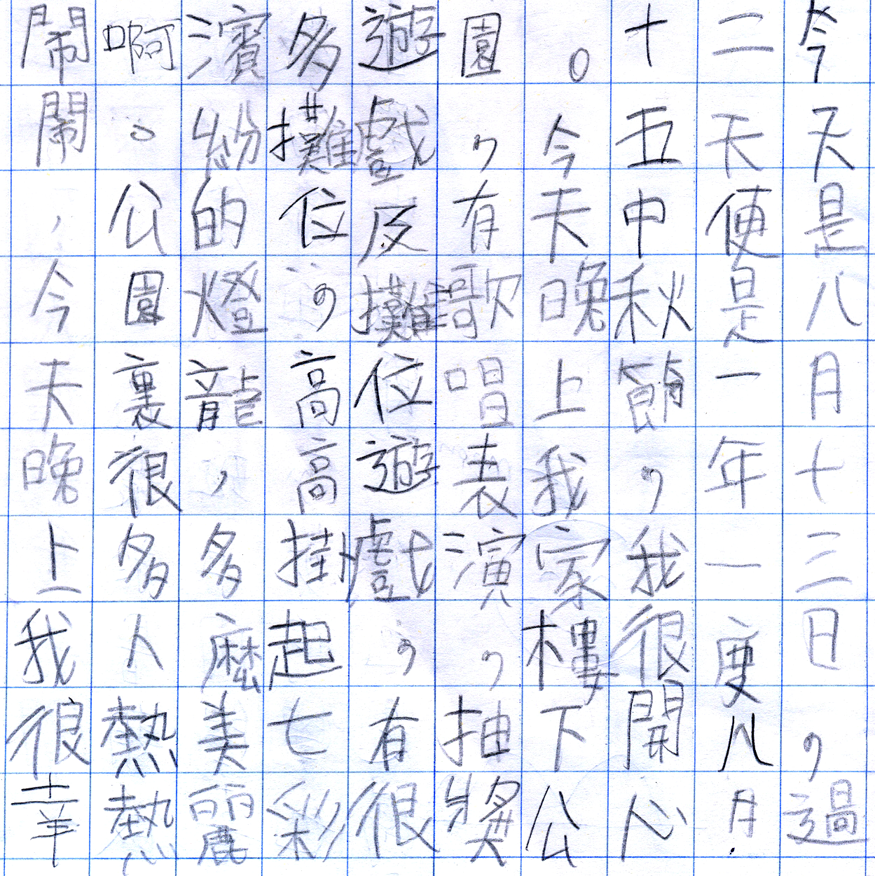
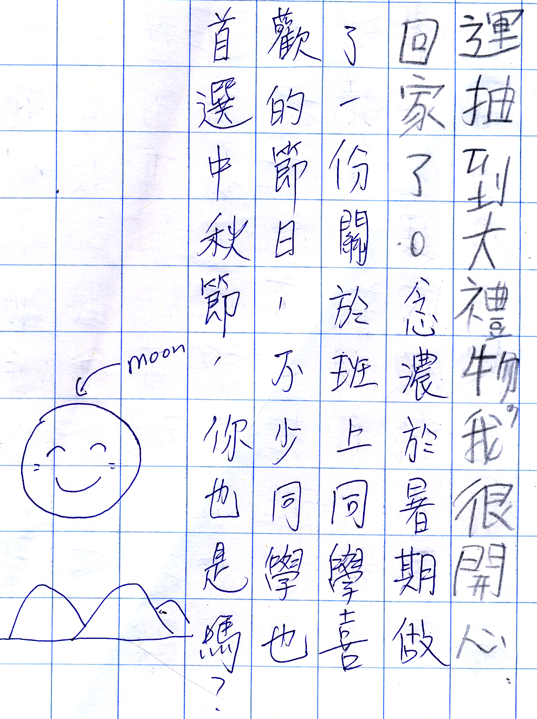
 |  |  |  |  |  |  |  | 
幸 | 熱 | 燈 | 七 | 攤 | 抽 | 表 | 晚 | 一
福 | 熱 | 籠 | 彩 | 位 | 獎 | 演 | 上 | 年
 | 鬧 |  | 繽 |  |  |  |  | 一
 | 鬧 |  | 紛 |  |  |  |  | 度















